Дидактическое пособие «Настроение»
Цель: учить различать настроение в музыке, определять смену характера звучания музыкального произведения; вовлечь в игровой процесс максимальное количество детей.
Пособие сделано в виде эмо-пиктограмм из прозрачных крышек от пластиковых ведёрок. В технике аппликации из самоклеющейся цветной бумаги.
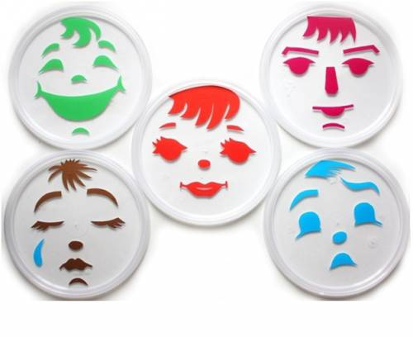

Теплом и светом согреваю,
Меня ты в сердце береги!
Вам от рождения подарен
Божественный огонь Любви!﻿
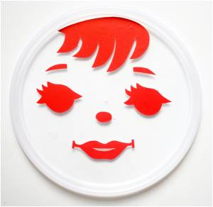

Меня Волнением зовут.
Так забьётся сердце вдруг!
Не могу я объяснить,
Почему душа болит?
Может музыка расскажет
И, как друг, совет подскажет,
Успокоит, удивит,
Красотою одарит.
Грустных не мало историй на свете.
Учу вас жалеть и сочувствовать, дети!
А если вдруг мокрыми станут глаза,
Слезами очистится ваша Душа.
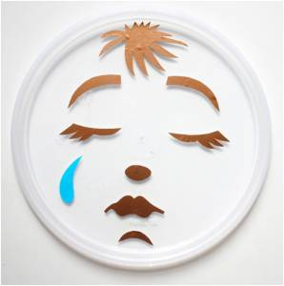

Нет, не будем мы грустить!
Музыка может развеселить!
Радость, шутка, добрый смех
Улучшают иммунитет!

Я – это смелость и отвага.
Героями Отечества горжусь.
Всегда поможет музыки искусство
Услышать героические чувства.
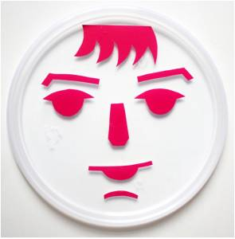

Какая бывает музыка?
(копилка прилагательных
для определения характера музыки)
